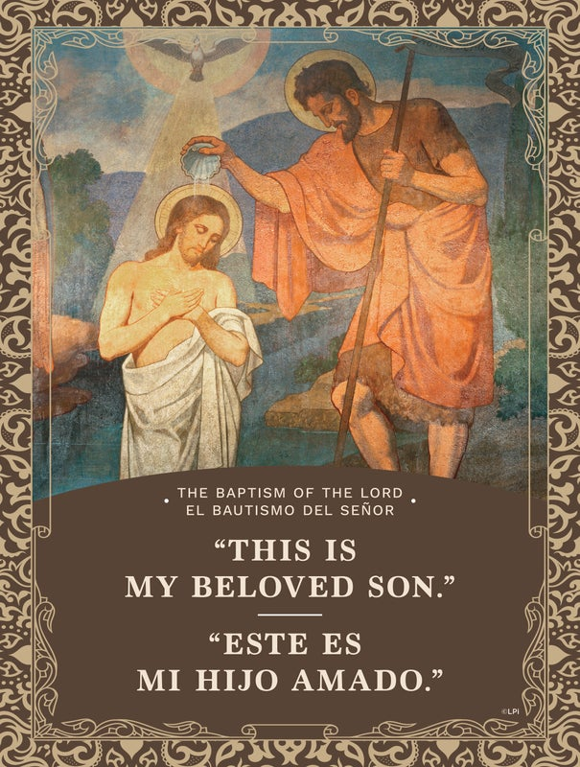
All Saints Catholic Community
1415 Dakota Street
El Paso, Texas 79930
Telephone: (915) 566-9711
ROSARY
Tuesdays/Martes 8:00 a.m.
12th day of every month 6:00 p.m.

CONFESSIONS/CONFESIONES:
Saturday/Sábado 4:30 p.m.

OFFICE HOURS/HORARIO DE OFICINA:
Monday/Lunes CLOSED
Tuesday/ Martes 8:30 a.m. – 1: 00 p.m.
Wednesday / Miércoles 8:00 a.m. – 1: 00 p.m.
Thursday/Jueves 8:00 a.m. – 1:00 p.m.
Friday/Viernes CLOSED
Saturdays/Sábado 2:00 – 5:00 p.m.
Sunday/Domingo 9:00 a.m. – 1:00 p.m.

SAFE ENVIRONMENT COORDINATORS
COORDINADORES DEL AMBIENTE SEGURO
Patricia & Ricardo Tejada

VIRTUS WEBSITE
www.virtusonline.org

PARISH CATECHETICAL LEADER
Malena Hernandez

FINANCE COUNCIL
Patrick Hoefner, Vanessa Garcia

PASTORAL COUNCIL
Santiago Romero, Vanessa García, Carmen Molina, Héctor Molina, Patrick Hoefner, Selinna Jasso, Andrea Baca, Richard Romero, Malena Hernández

Email: allsaintselptx@aol.com
website: www.allsaintselpaso.org
 Find us on myParish app
 Follow us on Facebook

PARISH STAFF
Fr. Mauro Muñoz, OFM, Pastor
Ms. Paula Favela, Ministries Coordinator
Ms. Sonia Favela-Esparza, Office Assistant

MASS SCHEDULE/HORARIO DE MISAS
Saturday/Sábado 5:00 p.m. English
Sunday/Domingo 8:00 a.m. Spanish
10:30 a.m. English

MINISTRY LEADERS

Choirs: Selinna Jasso, Richard Romero, Carlos Gonzalez

Lectors: Andrea Baca

Ushers: Andrea Baca

Eucharistic Ministers: Leanna Heidt

Altar Servers: Patrick Hoefner

Liturgical Environment – Paula Favela

Prayer Group - Sonia Favela-Esparza

Guadalupana Association – Sonia Favela-Esparza

Ministry to the Sick and Homebound – Malena Hernandez

MISSION / MISIÓN

The mission of All Saints Catholic Church is to lovingly serve Christ by being a community that inspires joy, faith, and fellowship.

La misión de la Parroquia de Todos Los Santos
es de servir amorosamente siendo una
comunidad de fe, gozo, y comunión.


GOSPEL MEDITATION
The Baptism of the Lord
Matthew 3:13-17

Apple ran a commercial not long ago called “Behind the Mac – Greatness.” It shows artists and creators, such as Kendrick Lamar, Billie Eilish, and Lady Gaga, working behind their MacBooks. The narration says, “There’s a certain kind of person who doesn’t wait for greatness. They make it.” It’s a compelling message. There’s beauty in using our gifts with passion and purpose. But there lies a hidden weight in that idea: If you are what you make, what happens when you can’t anymore? When the project fails, the passion fades, or the spotlight moves on, where is greatness then?

Today’s Gospel offers a differing vision of greatness. Jesus steps into the Jordan River. He hasn’t preached, healed, or performed a single miracle. Then the heavens open, and the Father speaks: “You are my beloved Son; with you I am well pleased.” It’s not a reward for success. It’s not earned. Before he does anything “great,” Jesus receives the greatness of his identity from the Father.
And so do you. At your baptism, God said the same thing over you: “You are my beloved.” That is your true identity, not constructed or earned but received. When we see ourselves and others this way, everything changes for the better. We discover a greatness that can never be taken away.

This week, reflect on your baptism: look up the date, thank God for it, pray for those baptized with you, or visit the church where it happened. Let your identity be rooted there. — Father John Muir ©LPi

THE BAPTISM OF THE LORD JANUARY 11, 2026

.m.

Saturday January 10, 2026 – 5:00 pm
+Sylvia Whitson by Flores Family
+Tony Duran by Flores Family
+Faith Swofford by Flores Family
+Miguel and Andrea S. Reyes by Reyes Family
+Evangelina Reyes by Reyes Family
+Luis & Juana Sanchez by Reyes Family
+Trinidad & Angela Reyes by Reyes Family
For the Health of Emily Matthews by Louis Fournier

Sunday, January 11, 2026 – 8:00 am
+Rafael y +Guadalupe Flores por Familia Flores
+Blanca Estela Flores por Familia Flores
+Rubén y Luz Barraza por Familia Barraza
+Reynaldo Bañuelos por Familia Barraza
+Sergio Villarreal por Familia Barraza
Liz Carrillo, Feliz Cumpleaños, por Dolores Carrillo
Almas del Purgatorio por Irma Barba
Eladia Acosta, Por su Salud, por Elvia/Sonia Hernandez

Sunday January 11, 2026 – 10:30 am
Brian Forman for Healing of his Eyes by Irmgard Forman


Parish Stewardship – January 3 & 4, 2026
Sunday Collection $ 1,268.26
Online Sunday Collection $ 222.00
Masses-Holy Mary, Mother of God $ 436.00
Online--Holy Mary, Mother of God $ 40.00 $ 0.00

This week, the Blessed Sacrament Perpetual Candle is lit in in Memory of the
Deceased Members of the Vega Family
STEWARDSHIP REFLECTION
The Baptism Of Our Lord
“John tried to prevent him, saying, “I need to be baptized by you, yet you are coming to me?’” MATTHEW 3:14
The Catholic Catechism states that “Jesus’ immersion in the water is a sign for all human beings of the need to die to themselves to do God’s will.” In other words, as baptized Catholics there is only one gift that we need to give to Jesus – the gift of ourselves. Surrender yourself to God, place your trust in Him and allow the Holy Spirit to work through you for the greater glory of God.

El Bautismo De Nuestro Señor
“Juan les respondió, ‘Yo bautizo con agua; pero ya viene el que es más poderoso …él los bautizará con el Espíritu Santo...” (Lucas 3:16)
El Catecismo Católico establece que “la inmersión de Jesús en el agua es una señal para todos los seres humanos de la necesidad de morir para cumplir la voluntad de Dios”. En otras palabras, como Católicos bautizados solo necesitamos darle un don a Jesús - el don de nosotros mismos. Ríndete ante Dios, coloca tu confianza en Él y permite al Espíritu Santo trabajar a través de ti para la mayor gloria de Dios.

MEDITACIÓN DEL EVANGELIO
EL Bautismo del Señor
Mateo 3:13-17

Las lecturas de hoy nos presentan al prometido por Dios desde el Antiguo Testamento. Al ser bautizado por Juan, Jesús asume su misión pública, nada fácil, por cierto. Sin embargo, no está solo. El Espíritu Santo lo acompañará a lo largo de su vida y misión. “En ese momento se abrieron los cielos y vio al Espíritu de Dios que bajaba como una paloma y se posaba sobre él. Al mismo tiempo, se oyó una voz del cielo que decía: ‘Este es mi Hijo, el Amado; en él me complazco”. (Mateo 3:16-17). La liturgia de este domingo nos invita a descubrir la magnitud de nuestro bautismo. Desde ese día, el Espíritu Santo nos acompaña y guía en cada momento de nuestra vida. Solo basta con dejarlo actuar, y hará maravillas en nosotros. ¿Sabes la fecha y el día de tu bautismo? ¿Conoces el nombre del sacerdote que te dio el sacramento?

“Los bautizados se han revestido de Cristo” (Gálatas 3:27). “Por el Espíritu Santo, el bautismo es un baño que purifica, santifica y justifica” (Catecismo de la Iglesia Católica, #1227).
Gracias, Señor, por amarnos tanto, porque por nuestro bautismo nos acogiste y abrazaste en tus brazos, y nos manifestaste ante la comunidad para formar parte de la familia cristiana. Todos somos hijos e hijas de Dios por el bautismo. Desde su bautismo, Jesús pasó haciendo el bien durante su vida terrena. Por lo tanto, nuestro compromiso como bautizados debe ser el mismo: ¡hacer el bien! ©LPi

EL BAUTISMO DEL SEÑOR 11 DE ENERO DE 2026

REMOVING CHRISTMAS DECORATIONS
Please join us after mass on Sunday, January 11, 2026, as we prepare for the end of the Christmas season. We will be taking down the Christmas decorations at this time. All help is welcome.

VIRTUS NEWS
If you receive an email reminding you to take your Virtus recertification, please log in www.virtus.org. Once you sign in, you will see a message with the module you need to complete. If you are up-to-date on your certification, you will get a message that reads “You have no modules assigned.” If you do not receive an email, you can log in to virtus.org. Virtus will provide the most up-to-date information for your account. Once you log in, you will find out if you need to complete a module. For additional information, please contact the Safe Environment Coordinators for All Saints:
Ricardo Tejada at rictejada11@gmail.com or
Pati Tejada at ptejada229@gmail.com.

MINISTERS NEEDED
All Saints needs additional ministers to serve as Ministers of Communion, Hospitality Ministers, Proclaimers, and Altar Servers for all three masses. Please answer God’s call to serve in one of our ministries. Please contact one of the leaders of the following ministries:
Eucharistic Ministers of Communion – Leanna Heidt
leanna.heidt@gmail.com
Hospitality Ministers & Proclaimers – Andi Baca
andreabaca74@gmail.com
Altar Servers – Patrick Hoefner
pathoefner@gmail.com

MYPARISH APP

Download the FREE myParish app and listen to great content. You have access to the digital All Saints bulletin, daily readings, homilies, reflections, prayers, audio rosary, examination of conscience, and much more. This app can be downloaded from Google Play (Android) or the App Store (iPhone).


RETIREMENT FUND FOR PRIESTS
Next weekend, January 17 & 18, we will be taking up a special collection for The Retirement Fund for Priests. The Clergy Retirement Program provides financial support to those members of the clergy who are over age 65. The Diocese of El Paso faces three challenges with respect to its diocesan clergy. First, we must ensure the recruitment and training of new clergy to meet the future needs of the Church. Second, we must provide for our clergy in need of assistance during emergencies, such as medical crises. Third, we must provide for the retirement of our priests, particularly for the very aged with special needs.

RETIRO DE LA DECORACIÓN NAVIDEÑA
Los invitamos a acompañarnos después de la misa del domingo 11 de enero de 2026 para preparar el final de la temporada de Navidad. Ese día retiraremos las decoraciones de Navidad. Toda ayuda es bienvenida.

NOTICAS DE VIRTUS
Si reciben un correo electrónico recordándoles que realicen su recertificación de Virtus, por favor inicien sesión en www.virtus.org Una vez que inicien sesión, verán un mensaje con el módulo que necesitan completar. Si tienen su certificación al corriente, recibirán un mensaje que dice "No tienes módulos asignados." Si no reciben un correo electrónico, pueden iniciar sesión en virtus.org. Virtus proporcionará la información más actualizada para su cuenta. Una vez que inicien sesión, sabrán si necesitan completar un módulo. Para más información, por favor contacte los Coordinadores de Ambiente Seguro de All Saints:
Ricardo Tejada a rictejada11@gmail.com o
Pati Tejada a ptejada229@gmail.com.
.
SE NECESITAN MINISTROS
All Saints necesita ministros adicionales para servir como ministros de Comunión, de Hospitalidad, Proclamadores, y Monaguillos para las tres misas. Por favor, respondan al llamado de Dios para servir en uno de nuestros ministerios. Por favor, contacte a uno de los líderes de los siguientes ministerios:
Ministros Eucarísticos de Comunión – Leanna Heidt
leanna.heidt@gmail.com
Ministros de Hospitalidad y Proclamadores – Andi Baca
andreabaca74@gmail.com
Monaguillos – Patrick Hoefner - pathoefner@gmail.com

APLICACIÓN MYPARISH
Descargen la aplicación gratuita myParish y accedan a contenido de gran interés. Tendrán acceso al boletín digital de Todos los Santos, lecturas diarias, homilías, reflexiones, oraciones, rosario en audio, examen de conciencia y mucho más. Esta aplicación está disponible en Google Play (Android) y en la App Store (iPhone).

FONDO DE LA JUBILACIÓN DE SACERDOTES
El próximo fin de semana, 17 y 18 de enero, realizaremos una colecta especial para el Fondo de Jubilación para Sacerdotes. Este fondo provee ayuda financiera a los sacerdotes que tienen más de 65 años. La Diócesis de El Paso enfrenta tres retos con respeto al clero diocesano. Primeramente, debemos asegurar el reclutamiento y educación de nuestros seminaristas, así cumpliremos con las futuras necesidades de la Iglesia. Segundo, el poder ayudar a nuestros sacerdotes en caso de una emergencia, por ejemplo, como una crisis médica y por último proveer un fondo de jubilación para nuestros sacerdotes, especialmente para los de tercera edad con padecimientos médicos.

